《投標申請單》線上作業流程
成大基金會網址: https://ckhp.com.tw/
★請先點選 各項業務登錄系統
- 登入後於左邊側欄【綜合業務系統】→【申請單管理】→【投標申請】

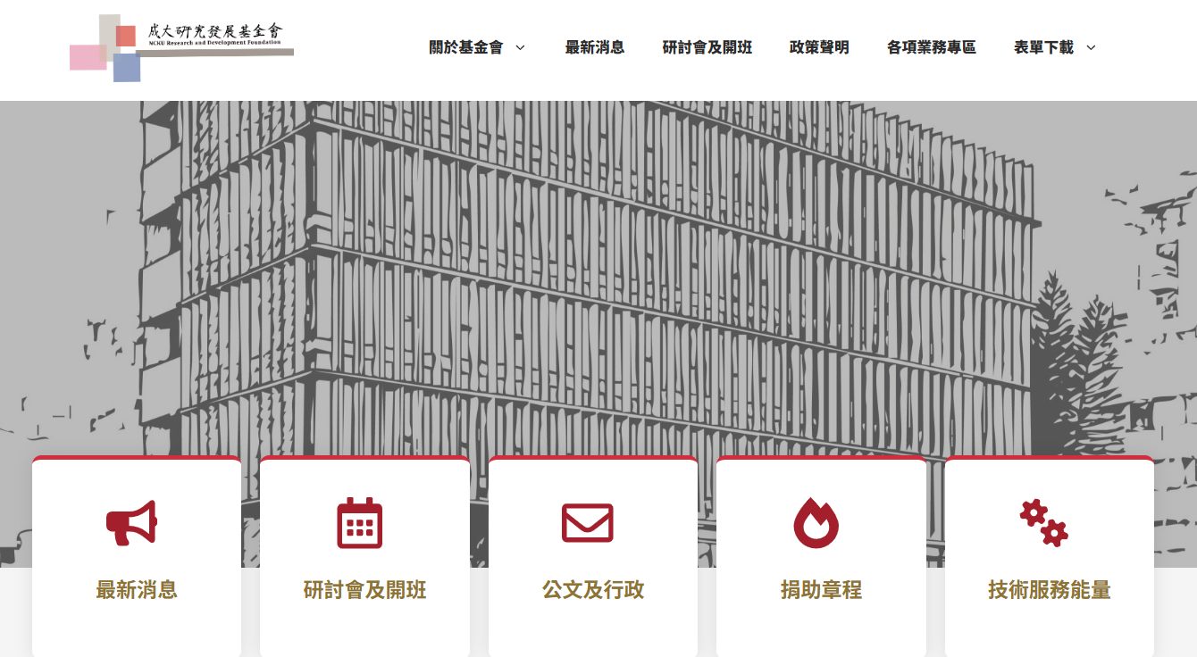
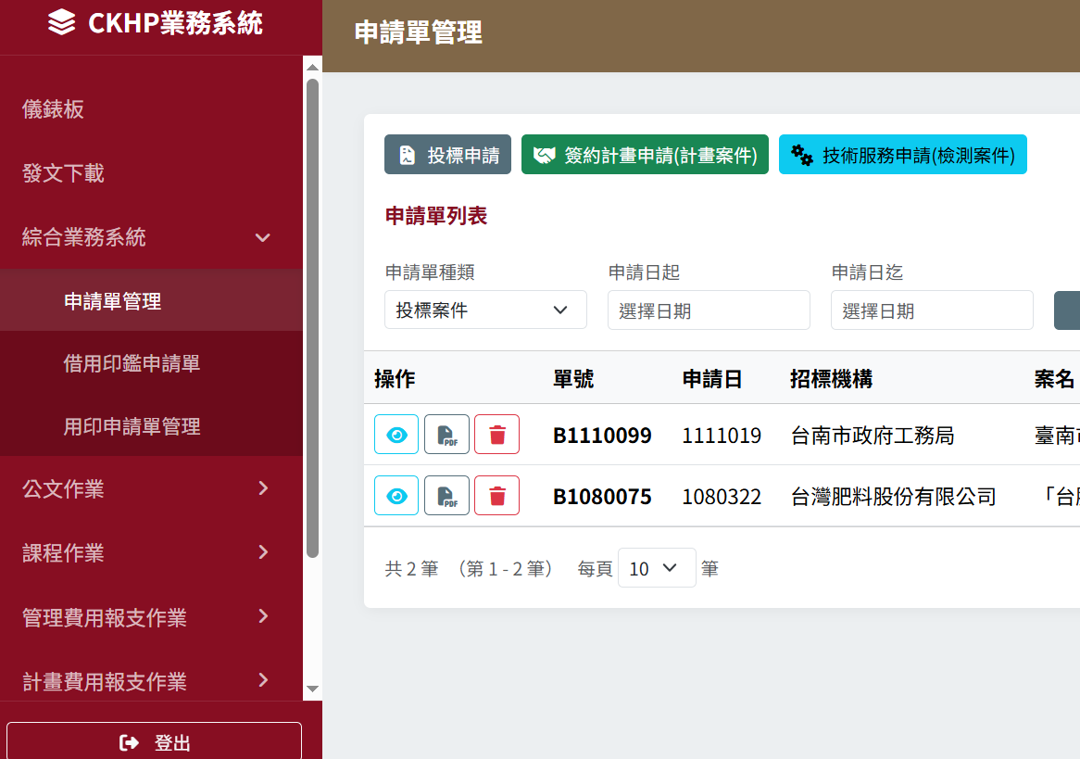
1.將相關資料載入”投標申請單”，完成後印出表單，請主持人蓋章後送本會辦理投標手續。
2.若有押標金，請提前三個工作天申辦，並確認押標金繳納戶名。(急件請先通知業務組)
3.如有分包廠商請先告知本會，確認是否簽署合作同意書，俾利後續內部分包採購作業。
4.計畫書經費預算表，建議可先email本會協助檢閱。
5.合作同意書範本，請參考相關表格，請點入連結下載(https://ckhp.com.tw/表單下載-業務組/)，若需用印，併「用印單」送本會核印。
6.電子領標下載之文件，亦可先填寫基本資料後，email業務組承辦窗口，俾本會備妥投標資格文件。
基本資料如下：
投標廠商名稱：財團法人成大研究發展基金會 負責人：蘇慧貞董事長
地 址：701台南市東區大學路一號 電話：06-2080172 統編：7896398
7.若有任何問題，歡迎洽詢業務組承辦窗口(連結http://ckhp.com.tw/服務成員及連絡方式/)。
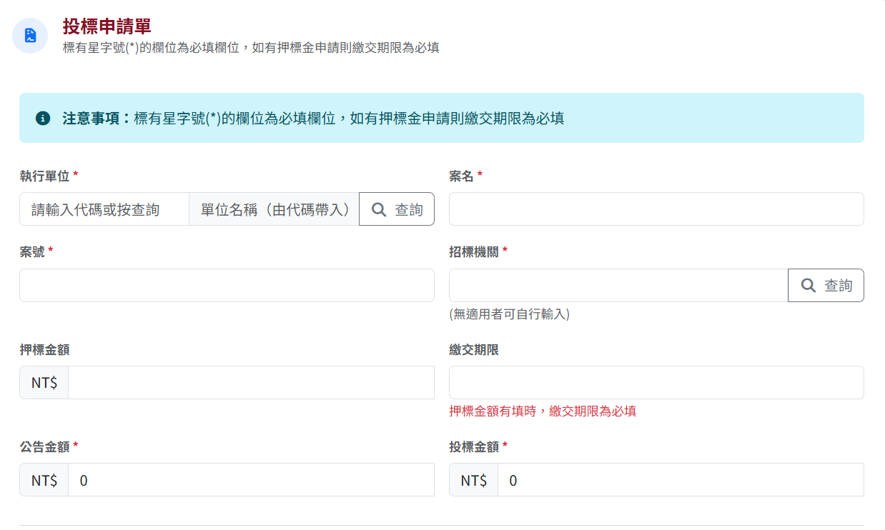
請填您欲投標的金額
金額詳招標須知，無則免填。
請填取件日期(請預留寄件時間)
詳標案公告預算金額
請查詢或填入機關名稱 (如內政部)
標案案號 (如無請填CKHP00)
標案名稱
請查詢或填入中心或系所名稱
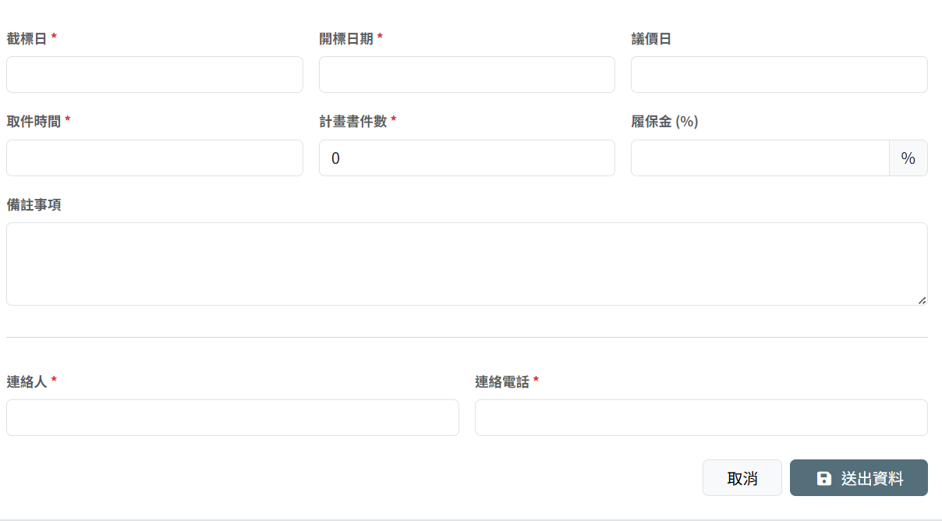
請填日期(請預留寄件時間)
件數詳招標須知
詳招標須知
詳招標須知
無則免填
請填您的聯絡電話
請填您的姓名
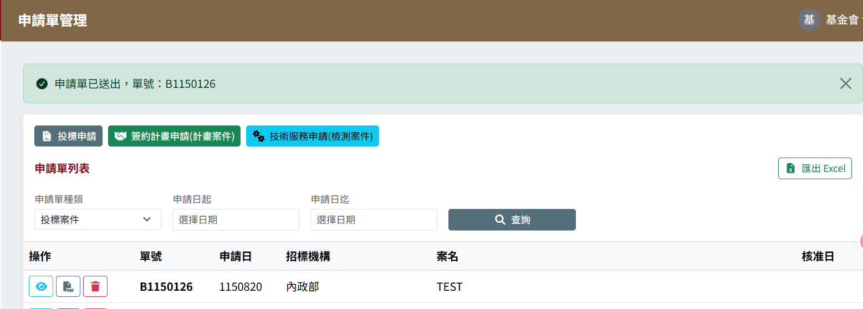
請下載並印出，如以下範例
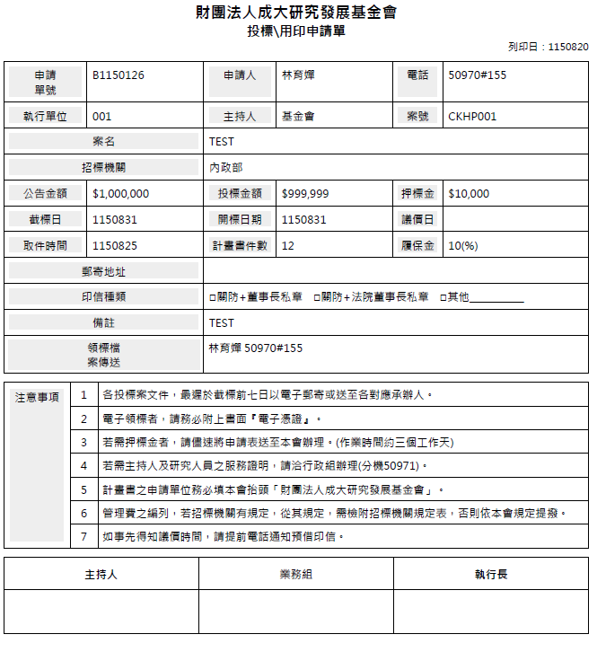
主持人請簽名或蓋章
範 例
請下載後並印出
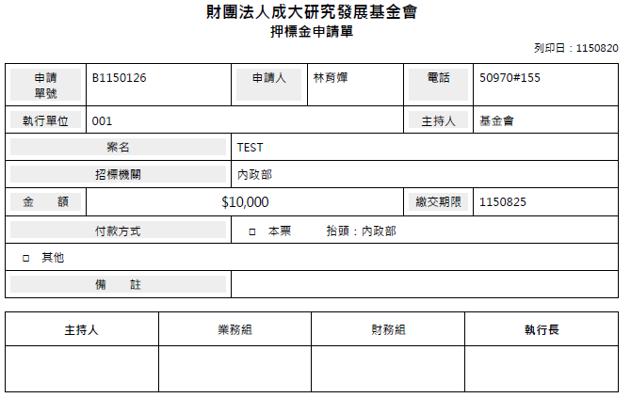
主持人請簽名或蓋章
範 例
- 將相關資料載入「投標申請單」，完成後印出表單，請主持人簽名或蓋章後，連同計畫申請相關文件(如押標金申請單)，送本會辦理備標手續，基金會備標完成後會通知取件，備標文件請連同服務建議書放入標封內，請自行寄送，並於截標前寄達。
- 若有任何問題，請洽業務組各承辦窗口，謝謝您!(連結查詢http://ckhp.com.tw/服務成員及連絡方式/)。
- 依「臺灣地區與大陸地區人民關係條例」第33條之1規定，涉及承攬、採購、租賃等與大陸、香港、澳門地區之任何形式合作行為，請事先告知本會，並經本會函報主管機關（經濟部）許可後，始得辦理。

